JOBSHEET 1_26

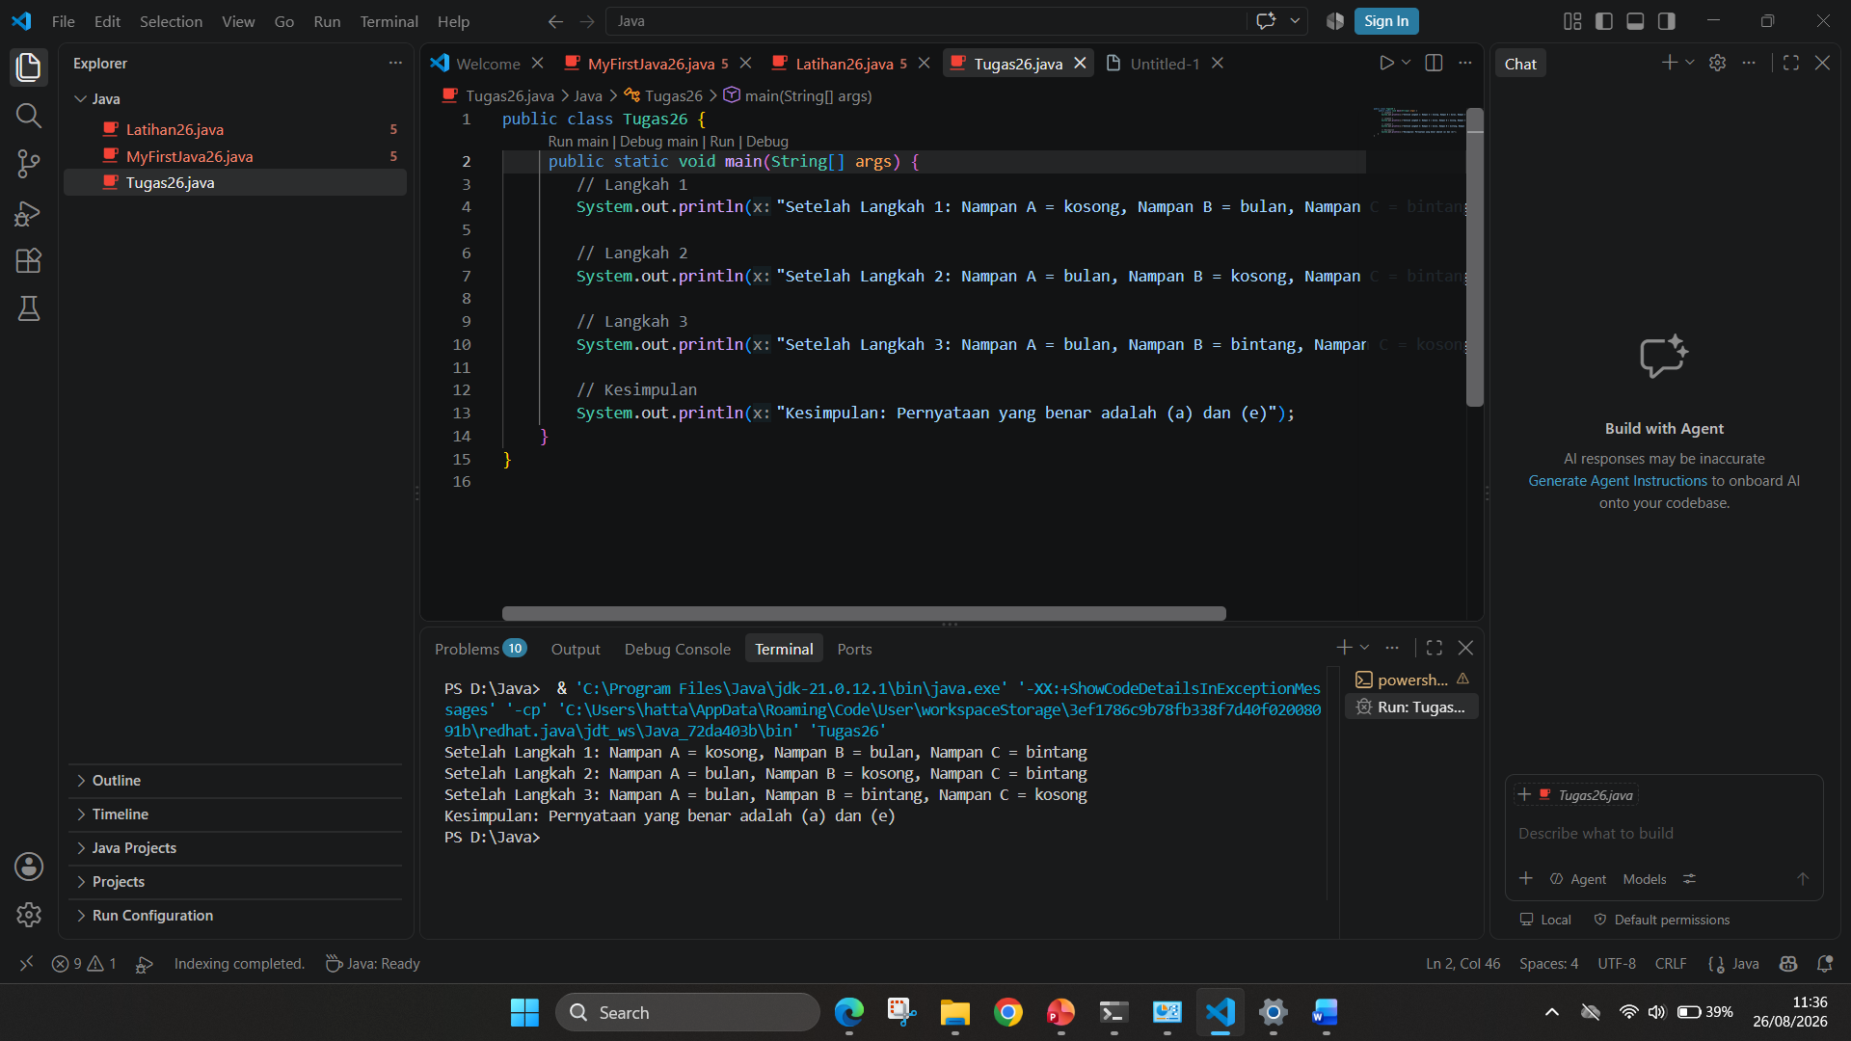

Pertanyaan Percobaan 1:
- Jelaskan apa kegunaan memasukkan lokasi folder bin dari Java ke dalam variable PATH!
*Supaya mengenali perintah Java seperti JAVA,JAVAC dari folder di Command Prompt tanpa mengetik Alamat folder Java Ketika ingin menajalankan program
- Jelaskan Kegunaan perintah javac ketika masuk di command prompt!
*Untuk mengcompile file kode sumber Java yang ditulis menjadi file bytecode agar bisa dijalankan oleh Java Virtual Machine
Pertanyaan Percobaan 2:
- Jelaskan fungsi perintah javac MyFirstJava00.java pada percobaan diatas!
*Berfungsi mengomplikasi file kode Java supaya diterjemahkan menjadi file bytencode yang bisa dibaca oleh Mesin Java/ JVM
2. Jelaskan fungsi perintah java MyFirstJava00 pada percobaan diatas!
*Untuk menjalankan/mengeksekusi program Java yang telah di komlikasi

Pertanyaan Percobaan 3:
1. Gantilah perintah System.out.println menjadi System.out.print pada baris ke 6 dan 7 kemudian jalankan program!
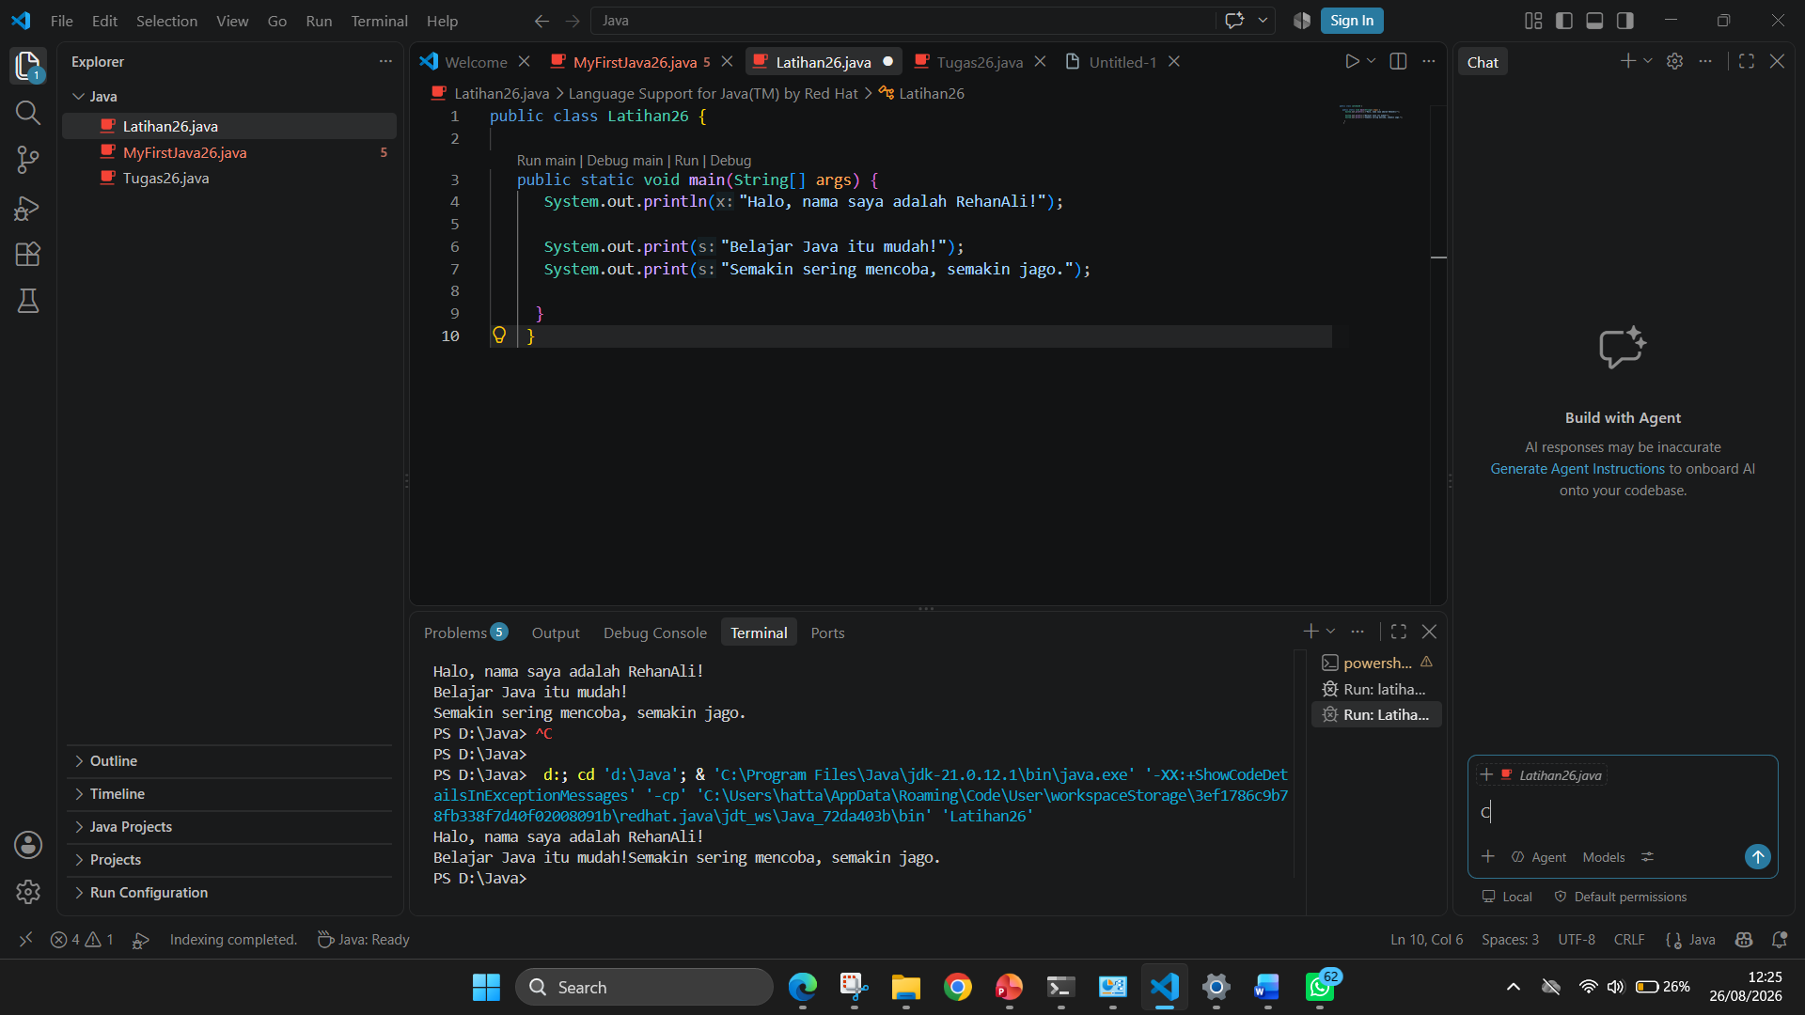
2.Apakah perbedaan System.out.println(".........."); dan System.out.print("............");, Jelaskan!
*jika System.out.println = berfungsi mencatak teks dan secara otomatis pindah
Pindah ke baris baru
Jika System.out.print = berfungsi mencetak teks tetapi kursor tetap berada
Dibaris yang sama
3.Gantilah perintah pada baris ke 6 dan 7 menjadi seperti berikut ini :
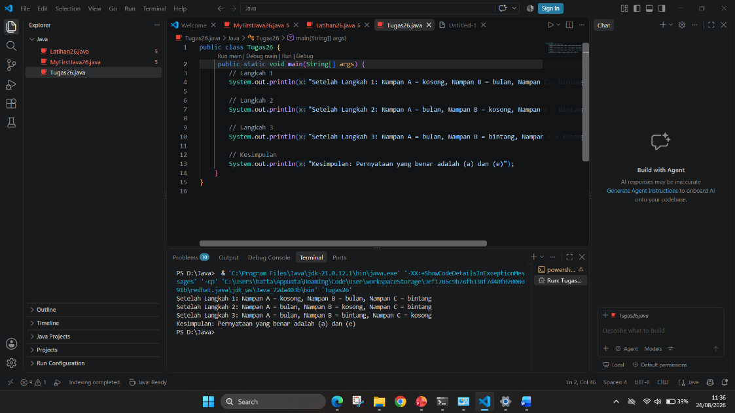

4.Jelaskan fungsi perintah \n pada baris ke 6 dan 7!
*untuk memindahkan kursor ke baris berikutnya di bagian Terminal
5. ada baris ke 7 tambahkan karakter // sehingga baris tersebut menjadi
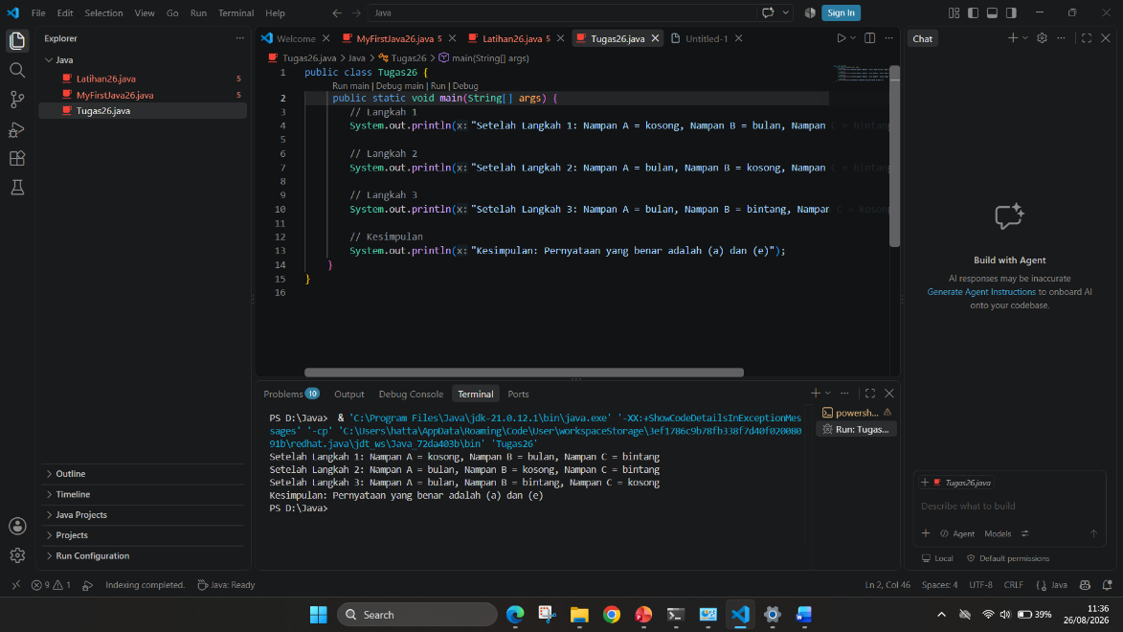
6. jalankan program dan amati apakah yang terjadi! Jelaskan fungsi karakter //
*Java menanggap teks yang diberi karakter // tersebut hanya catatan bukan intruksi untuk menjalanakan program hasilnya kode dinonaktifkan sementara (DEBBUGGING) tanpa harus menghapusnya.

